وزارة الدولة لشئون البيئة

إدارة الإعلام

تقرير عن

البرامج التنفيذية لتحسين نوعية الهواء

فى مصر

أولا: مصادر تلوث الهواء

أهم مصادر تلوث الهواء بالقاهرة الكبرى هي:-

المصادر الصناعية : 52 % من المصانع على مستوى الجمهورية تتركز فى منطقة القاهرة الكبرى وتضم 524 منشاة كبيرة و13840 منشاة صغيرة ومتوسطة،ويساهم هذا المصدر بنسبة 32% خلال العام و بنسبة 23 % خلال نوبات تلوث الهواء .

عوادم المركبات :- إجمالى العدد ( 4,8 مليون مركبة) يوجد 50% منها فى القـــــــــاهرة الكبرى حوالى (2,4 مليون مركبة ) ويساهم هذا المصدر بنسبة 26% على مدار العام وبنسبة 23% خلال نوبات تلوث الهواء .

حرق المخلفات الزراعية :- يساهم هذا المصدر بنسبة 6% على مدار العـــــــــــام ولكن ترتفع هذه النسبة ارتفاعا كبيرا خلال موسم الخريف لتصل إلى 42% و يواكب ذلك حدوث نوبات تلوث الهواء خلال تلك الفترة.

الحرق المكشوف للمخلفات البلدية :- يساهم هذا المصدر والنــــــــــــــاتج عن الحرق العشوائى للتراكمات سواء بالاشتعال الذاتى أو الممارسات غير المسئولة بنسبة 36% على مدار السنة وبنسبة 12% خلال نوبات تلوث الهواء .

العوامل والظواهر الجوية:- طبيعة مصر الصحراوية وهبوب الرياح المحملة بالأتربة وندرة الأمطار .

ثانيا : المشروعات التنفيذية فى مجال تحسين نوعية الهواء:
1- الصناعة .
2- عوادم المركبات .
3- تدوير المخلفات الصلبة (مخلفات بلدية - مخلفات زراعية) .
4- التشجير والمسطحات الخضراء .
5- التفتيش وتفعيل القانون .
6- الرصد البيئى والإنذار المبكر .

1- برنامج الصناعة
أ - مشروعات مكافحة التلوث الصناعي:-

المرحلة الثانية (2007-2012)

يركز مشروع التحكم في التلوث الصناعي المرحلة الثانية علي محافظتي القاهرة الكبري والإسكندرية لاحتوائهما علي العديد من الصناعات الكبري الملوثة للبيئــة وتمثل حوالي 50% من إجمالي المصانع بجمهورية مصر العربية.

تبلغ إجمالي القروض حوالي 175 مليون دولار (1 مليار جنيه مصري).

20 مليون دولار البنك الدولي للإنشاء والتعمير.

40 مليون دولار بنك اليابان للتعاون الدولي.

40 مليون يورو بنك الاستثمار الاوروبى.

40 مليون يورو الوكالة الفرنسية للتنمية.

بلغ عدد المشروعات المدرجة حالياً بالمرحلة الثانية ( 43 مشروعاً ) لعدد ( 23 شركة بالإضافة إلي تحويل عدد 200 مصنع طوب طفلي للعمل بالغــــاز الطبيعي بدلاً من استخدام المازوت بمنطقة عرب أبو ساعد ) بإجمالي تكلفة حوالي (163,493 مليون دولار).

(1) مشروعات ممولة من بنك التعمير الألماني :-

1/1 المرحلة الأولى : صندوق حماية البيئة قطاع الأعمال العام الممول من بنك التعمير الألماني FACE 1997-2008 :

أتاح بنك التعمير الألماني حزمة تمويلية بإجمالي استثمارات 500 مليون جنيه وذلك لدعم مشاريع التحكم في التلوث الصناعي بالمنشات الصناعية بقطاع الاعمال العام خاصة مشاكل الصرف الصناعي (معالجة نهائية أو تعديلات في العمليات الإنتاجية).

تم تخصيص المبلغ بالكامل لمساعدة الشركات في توفيق أوضاعها بأجمالي 54 مشروع لعدد 26 شركة وتم الانتهاء من المشروع عام 2008.

1/2المرحلة الثانية :- مشروع حماية البيئة للقطاع الخاص وقطاع الأعمال العام الصناعي الممول من بنك التعمير الألماني PPSI (2008-2012):-

يركز المشروع علي المنشآت الكبيرة و المنشآت الصغيرة والمتوسطة في محافظات الدلتا والصعيد.

تبلغ استثمارات المشروع 250 مليون جنيه مصري (30 مليون يورو) ، تقدم للشركــــــــــــات من خلال حزم ميسرة (20% منحة للصناعات الكبري و30% منحة للصناعات الصغيرة والمتوسطة) من إجمــــالي الإستثمارات وبحد أقصي لكل مشروع 800 ألف يورو دون أشتراط حصول الشركة علي قرض.

بلغ عدد الشركــــــات بالمشـــروع (27شركة) مقسمة (15 كبري و 12 صغيرة ومتوسطة ) منها عدد 14 شركة قطاع أعمال عام و13 شركة قطاع خاص .

(2) برنامج نقل وتطوير الصناعات الصغيرة والمتوسطة:-

تم دعم عدد ( 12 محافظة ) على مستوى الجمهورية بتمويل إجمالى يبلغ قدرة 405 مليون جنية ( تم بدعم من وزارة التعاون الدولى ) لتنفيذ برنامج تطوير الصناعات الصغيرة و الحرفية .

تضمن البرنامج دعم انشطة البنية التحتية و تخصيص الارض اللازمة لنقل الانشطة الملوثة والمبانى والمرافق وتدريب العمالة.

ب - مشروعات آلية التنمية النظيفة تحت مظلة كيوتو:-

هي آلية مرنه تتيح للدول الصناعية خفض انبعاثاتها من الغـــــــــــازات الدفيئة المقررة عليها فى بروتوكول كيوتو من خلال الاستثمار فى الدول النامية ( خفض الإنبعاثات فى الدول النامية ) عن طريق نقل تكنولوجيا الإنتاج الأنظف مقابل حصة فى شهادات خفض الكربون التى تصدر لهذه المشــــــروعات من الجهات الدوليـــــــــة المختصة بالتحقق والتأكد من حدوث هذا الخفض ويمكن اعتبارها احد صور تدفق الاستثمار الاجنبى المباشـــــر الى مصر، ويصل عدد مشروعات آلية التنمية النظيفة في مصر الى 79 مشروع مابين مسجل وتحت المراجعة للتسجيل وقبل التسجيل، وذلك بجملة استثمارات 14 مليار جنيه تقريبا ً

المشروعات الجارى تنفيذها
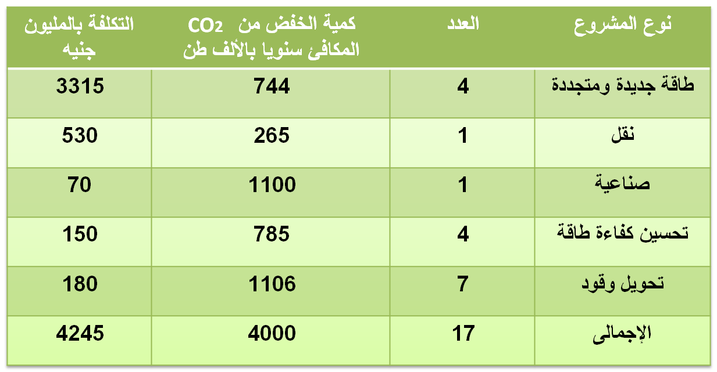
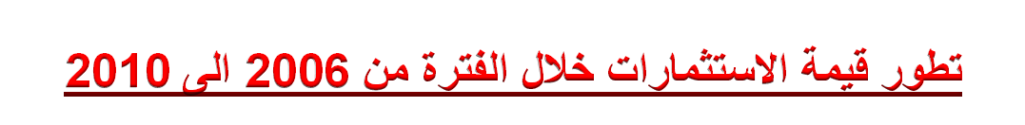

2- برنامج عوادم المركبات
أ - فحص عوادم المركبات

- تطبيق فحص عوادم المركبــــــات بوحدات المرور علي مستوي الجمهورية في (26) محـــــــافظة تمثل 97% من إجمالي المركبات المرخصة بالجمهورية ، بميزانية حوالي 15 مليون جنيه مناصفة بين وزارتى البيئـــــــــة والداخلية .

- إمداد شرطة البيئـــــة والفروع الإقليميــــة بأجهزة فحص عوادم المركبات.

ب - فحص عوادم المركبات على الطرق

تنفيذ الحملات المفاجئة بالتعاون مع شرطة البيئة والإدارة العـــــــامة للمرور لضبط الســـيارات المخالفة وإعادة فحصها بالمركز الفنى التــــابع لجهاز شئون البيئة.

ج - مشروع استبدال التاكسيات القديمة

تنفيذ المشروع التجريبي لاستبدال 1100 تاكسي قديم بالقاهرة الكبري كمرحلة أولي بميزانية بلغت حوالي 11مليون جنيه .

وبنجاح المشروع تم إدراج المشروع كآلية تنمية نظيفة بوزارة المالية بميزانية قدرها 530 مليون جنيه لاستبدال 34 ألف تاكسي قديم وقد تم الانتهاء من استبدال 29 ألف تاكسي وجارى استكمال المشروع .

د - مشروع إحلال الموتوسيكلات القديمة ثنائية الأشواط

حظر إنتــــاج الدراجــــــــات البخارية ذات المحركات ثنائية الأشــــواط بجميع أشكالها وأنواعهــــا وأحجــــامها في مصر اعتبـــاراً من 31/ 12/ 2007.

وقف استيراد الدراجات البخارية ثنائية الأشــواط بجميع أشكالها وأنواعها وأحجامها اعتباراً من 11/ 1 / 2008.

جارى تنفيذ مشـــــروع لاستبدال الموتوسـيكلات ثنـــائية الأشــــواط بالقـــاهرة الكبرى بأخرى رباعية الأشـــواط مع تقديم حوافز اقتصـــادية لأصحاب هذه الموتوسيكلات لتشجيعهم للقيام بعملية الاستبدال.

المرحلة الاولي تستهدف اسـتبدال 10 الآف موتوسيكل ، ويتم دراســـــــة إمكانية اعتمــــاد المشــــروع ضمن مشروعات آليـــــــــــــــة التنمية النظيفـــــة لتنفيذ المشروع على مستوى الجمهورية .

هـ - تطوير أتوبيسات هيئة النقل العام

زيادة عدد أتوبيسات هيئة النقل العام العاملة بوقود الغــــــاز الطبيعي إلى عدد 209 أتوبيس خلال عام 2009 وجاري توريد 80 أتوبيس أخر يعمل بالغـــــــاز الطبيعي تابعة لهيئة النقل العام بالقاهرة الكبرى.

تنفيذ خطة إحلال واســـــــــــــــتبدال 1100 من أتوبيسات هيئة النقل العام علي مدار سنتين طبقاً لمواصفات المعايير الدوليـــــــــــــة يورو3 وقد تم توريد 200 أتوبيس تعمــــــل بالفعــــــل وجاري استكمال خطة الإحلال.

يتم ســـــــنوياً تنفيذ برنـــــــــــــامج لفحص جميع اتوبيسات هيئة النقل العام منذ عام 2007 حتى 2010 .

2 - برنامج التوسع فى استخدام الغاز الطبيعى فى وسائل النقل :

قامت وزارة البترول بالتوسع فى انشاء شبكة محطـات الغاز الطبيعى لأكثر من 120 محطـة وتحويل 122 الف مركبــــة حتى 2010 وذلك باستخدام نظام الكـــارت الذكى للسيارات المحولة للعمل بالغاز الطبيعى .

وصل عدد أتوبيسات النقل العــــــام بالقاهرة الكبرى والأسكندرية العاملة بوقود الغــــــــاز الطبيعى الى 519 أتوبيس.

تحويل المركبات الحكومية للعمـل بالغاز الطبيعي وقد تم تحويــــل عدد 2308 مركبة حتى 2010.

3- برامج تدوير المخلفات الصلبة

إجمالى المخلفات الصلبة فى مصر 75 مليون طن سنويا تشمل :-

المخلفات البلدية 20 مليون طن/ سنة بنسبة 27% .

المخلفات الزراعية 24 مليون طن / سنة بنسبة 32% .

20 % هى نسبة التدوير الحالية للمخلفات الصلبة .
وقد أعدت الوزارة منظومة متكاملة للجمع والتدوير والتخلص الآمن من المخلفات ( البلدية – الزراعية)

أ- المخلفات البلدية
(1) تطوير المنظومة المتكاملة للمخلفات البلدية

يتم تنفيذ هذا البرنامج علي مرحلتين: -

المرحلة الأولي بمحافظات إقليم القاهرة الكبري.

المرحلة الثانية لباقي محافظات الجمهورية.

( أ ) دراسة الوضع الراهن وتحديد الفرص المتاحة لتطوير نظم إدارة المخلفات الصلبة.

(ب) مراجعة عقود الشركات وتعديلها لتحقيق خدمات أفضل للجمع والنقل والفرز والتدوير والتخلص النهائي.

(ج) إنشاء محطات المناولة.

( د) إنشاء محطات فرز وسيطة خارج المناطق السكنية.

(هـ) انشاء مجمعات جديدة للفرز والتدوير والتخلص النهائي.

( و) نظام الرقابة علي أداء المنظومة المطورة.

( ز) إنشاء مناطق صناعية لأنشطة تدوير المخلفات بمواقع المجمعات الجديدة.

(ح) دمج المتعهدين وجامعى القمامة بالمنظومة المطورة.

(ك) تنظيم حملات إعلامية لتوعية المواطنين بالمخاطر الصحية والبيئية للممارسات السلبية في التعامل مع المخلفات.

(2) رفع التراكمات: تم رفع وتسوية 15 مليون م3 من التراكمات التاريخية فى الفترة السابقة.

(3) السيطرة على المقالب العمومية: إحكام السيطرة على المقالب العمومية وتوفير اللوادر والقلابات والمعدات اللازمة اثناء نوبات تلوث الهواء .
(4) مشروع دعم القرى الأكثر احتياجا: تم الانتهاء من المرحلة الأولي 151 قرية في 6 محافظات لعدد 24 وحدة محلية من خلال انشاء محطات التجميع ومحطات فرز وسيطه و المدافن الآمنة ( بتكلفة 65 مليــــون جنية ) ومخطط للمرحلة الثانية 373 قرية فى 6 محافظات لعدد 92 وحدة محلية تشـــــــــــــمل انشاء محطات تجميع ومدافن امنة ( بتكلفة تقديرية 133مليون جنية ).

ب- المخلفات الزراعية
الشركات العاملة فى منظومة قش الأرز ( شركة كوين سيرفس بجهاز الخدمة الوطنية واربع شركات قطاع خاص )، تعمل هذه الشـركات فى نطاق 4 محافظات ( الشرقية – القليوبية – الدقهلية – الغربية ) فى 163 موقـــع بطـــاقة تجميع تقريبية 600 الف طن .

تشجيع الاستثمار مع الشركات فى جمع وتدوير قش الأرز
- تدوير قش الأرز إلى أسمدة و أعلاف من خلال برنامج المزارع الصغير.
- تدوير المخلفات الزراعية فى مواقع التجميع بالحقول.
- كبس وتغليف قش الأرز بعد معاملته باليوريا لاستخدامه كعلف للحيوان
- تصنيع مصبعات الأعلاف من قش الأرز حيث يتم فرم القش وإضافة بعض المغذيات.

مصانع تدوير المخلفات الزراعية واستخراج طاقة بديلة

مصانع السماد العضوي والأعلاف غير التقليدية ( 4 مصنع بالشرقية والدقهلية ).

مصنع تحويل قش الأرز إلى بديل للتربة الزراعية ( 1 مصنع بمدينة السادات ).

وحدات تحويل قش الأرز إلى غاز حراري ( 2 وحدة بالشرقية والدقهلية ).

مشروع إنتاج الوقود الحيوي الصلب من قش الأرز (1 مصنع بالشرقية ) .

وحدات تحويل قش الأرز إلى غاز (بمحافظتي الشرقية والدقهلية)

تم تشغيل الوحدتين النموذجيتين لتحويل قش الأرز إلي غاز حراري بمحافظتي الشرقية والدقهلية بقدرة 500 طن قش أرز في العام ويكفي إنتاج الغاز من كل وحدة لتغذية 300 شقة.

برامج التدريب والتوعية فى مجال تدوير المخلفات الزراعية :

تم تدريب ما يزيد عن 26 ألف فرد ما بين مهندس زراعي ومزارع بالمحافظات المختلفة للتدريب على إنتاج السماد العضوي والأعلاف غير التقليدية خاصة لدى المزارع الصغير كما تم هذا العام تنفيذ 30 دورة تدريبية للمزارعين بالتنسيق مع أمانة الفلاحين بالحزب الوطني والسادة أمناء المراكز لتوعيه المزارعين بأهمية الالتزام بالمساحات المقررة قانوناً حفاظاً على الصحة العامة وعلى الاستغلال الأمثل للموارد المائية.

4- برنامج التشجير والمسطحات الخضراء :

-مشروع الحزام الأخضر :-

تم الإنتهاء من المرحلة الأولى وزراعة 65 ألف شجرة بطول 14 كم ، وجارى استكمال المرحلة الثانية لزراعة 60 ألف شجرة بطــول 12 كم .

-إنشاء حديقة السلام بشرم الشيخ وتبلغ مساحتها 33 ألف فدان .

- الغابات الشجرية :-

تم الانتهاء من زراعة 34 غابـــة في 17 محـــافظة بمســـــــاحــــة 11176 فدان .

جــــــــاري زراعة 27 غــــابــــة في 8 محافظات بمساحة 16984 فدان .

يتم استخدام ميـــــــــاه الصرف الصحي المعــــالج في زراعــــــة الأشجـــار الخشبية والأحزمــــة الخضراء بالتعــاون بين وزارات الإسكان والزراعة والبيئة .

- دعم المحافظات فى مشروعات التشجير بعدد 2 مليون شجرة وإنشاء الحدائق العامة .

- تشجير وزراعة 124 مدرسة بالإضافة إلى الجامعات.

- تنفيذ حديقة الأسرة تحت الإنشاء بمساحة 70 فدان بمدينة الرحاب .

5- برنامج التفتيش وتفعيل القانون :

تم إجراء تعديل جوهري وهام على قانون البيئة رقم 4 لسنة 1994 بمقتضى القــــــــانون رقــــــــــم 9 لسنة 2009 تضمن استحداث ضوابط واشتراطات بيئية صارمة للحفـــــاظ على نوعية الهواء من الانبعــاثــــات الضارة الصادرة من المنشــــــات الصناعية وعوادم الســـيارات والأصوات المزعجة وحرق المخلفات الزراعية و الصلبة .

تقوم الوزارة بحملات تفتيش مخططة ومفاجئة على المنشات الصناعية ومصادر التلوث بالمحافظات بالتنسيق مع وزارة العدل وقد تم تنفيذ الاتى :-
1- إنشاء محـــاكم متخصصة في القضايــا البيئية على مستوى الجمهورية وبلغ عدد القضايا البيئية التى أحيلت إليها خلال 2009/2010عدد 12606 قضية , تم صدور إحكام فى 11692 قضية بنسبة انجاز 93%.
2- تم عقد دورات تدريبيـــــة لقضاة ورؤســـاء هذه المحــــاكم وتم تدريب 530 قـــاضى ورئيس محكمة على
الموضوعات البيئية وأهمية حماية البيئة وكذا التشريعات البيئية .
3- تم التعاون مع السيد مستشــار النائب العام فى عقد دورات تدريبية لأعضاء النيابة العامة وتم الانتهاء من تدريب 129 عضو .
4- تم منح عدد من العاملين بجهـــاز شئون البيئة وفروعه وإدارات البيئة بالمحـــافظـــات صفة الضبطية القضائية.
5- تم إصدار قائمة استرشادية من كبار أساتذة وخبراء البيئة بالجامعات ومراكز البحوث للعمل كخبراء بيئيين تندبهم المحاكم لسرعة ودقة الفصل في القضايا البيئية .

6- برنامج الرصد البيئي والإنذار المبكر :

أ - الشبكة القومية لرصد نوعية الهواء :-
(1) تطوير وتوسيع النطاق الجغرافي لمواقــــــــــع الرصد لتصل إلى عدد 87 محطة رصد على مســـــــــــتوى جميع المحافظات.
(2) أنشاء المرصد البيئي المتكامل بهيئة ميناء دمياط وتم ربط محطة رصد ملوثات الهواء بالحاسب الآلي الرئيسي بشبكة الرصد.

ب - الشبكة القومية لرصد الإنبعاثات الصناعية:-
إنشاء وتطوير الشبكة لربط جميع مداخن شركات الأسمنت لمراقبتها على مدار 24 ســــــاعة ليصل عدد مواقع الرصد الذاتي إلى 92 موقع لعدد 18 شركة .

ج - استخدام أحدث نظم الإنذار المبكر
استخدام النماذج الرياضية وأحدث نظم الإنذار المبكر للتوقع بتأثير العوامل الجوية على نوعية الهواء مع نتائج محطات الرصد فى المواقع المختلفة وكذلك ساعات الاستقرار وسمك طبقة الانقلاب الحراري وسرعة واتجاه الرياح وربطها بتركيزات الملوثات.

ثالثا : إجمالى حجم الإستثمارات فى مجال تحسين نوعية الهواء

إجمالى حجم الإستثمارات فى مجال تحسين نوعية الهواء من 2006حتى 2010

م | المشروع | التكلفة بالمليون جنيه
1 | مشروعات مكافحة التلوث الصناعي ونقل الصناعات الملوثه | 2200
2 | مشروعات ألية التنمية النظيفة المنفذة والجاري تنفيذها | 4245
3 | برنامج ادارة المخلفات الصلبة | 264
4 | برنامج تنمية القرى الاكثر احتياجا | 198
5 | مشروعات ادارة المخلفات الزراعية | 186
6 | برنامج التشجير والمسطحات الخضراء | 96
7 | برنامج تطوير شبكات رصد نوعية الهواء | 24
8 | الإجمالــــــــــــــــــــــــي | 7213

رابعاً: نتائج رصد نوعية الهواء

- الانتهاء من مشكلة التلوث بالرصاص بهواء القاهرة الكبرى

من خلال الدارسة التي تقوم بها حاليا الوزارة بالتعاون مع البنك الدولي فى عام 2010 أوضحت النتائج أن المتوسط العام لتركيزات الرصاص في عــــــــام 2010 بمنطقة شبرا الخيمة أنخفض من 7,2 ميكروجرام / م3 عام 2002 ووصلت إلى المعايير الآمنة وهى 0,2 ميكروجرام/م3 وهى أقل من الحــدود المسموح بها في قانون البيئة (0,5 ميكروجرام/م3) وهناك انخفاض كبير كمتوسط سنوي لتركيزات الرصاص خلال الأعوام الماضية من عـــــــــــام 2000 حتى 2010 بجميع مناطق الرصد بالقاهرة الكبرى .

وقد تم تنفيذ البرامج الآتية:-

(1) قيــــــام وزارة البترول بتعميم استخدام البنزين الخالي من الرصاص.

(2) مشروع مكافحة التلوث بالرصاص في القاهرة الكبرى ( نقل مســــــــابك الرصاص من داخــــل المنطقة السكنية بـشـــــــبرا الخيمة إلى منطقة الصفـــا / أبو زعبل وإنشــــــاءها بتكنولوجيــــا حديثة ).

(3) برنامج تطهير المواقع الملوثة بالرصاص بشبرا الخيمة بعد نقل المســــــــــابك خارج الكتلة السكنية.

(4) الرصد المستمر لعنصر الرصاص في هواء القاهرة من خلال 20 محطة رصد على مستوى القاهرة الكبرى.

- أهم نتائج الرصد خلال شهري سبتمبر و أكتوبر 2010

يوجد تحسن واضح في متوسط تركيزات الملوثــــات في هواء القـــــاهرة الكبرى خلال الأعوام السابقة من 2006 وحتى 2010 وصل إلى 86 % ولم تتعدى متوســـط التركيزات في كل محطات الرصد هذا العام المستوى المعتدل وفقاً لتعريفات الإنذار المبكر، سجلت نتائج الرصد هذا العام خلال شهر أكتوبر أحسن معدلات مقارنة بالأعــــــوام العشرة الســـــابقة .

رابعا: التوجهات المستقبلية لتحسين نوعية الهواء

1-الصناعة

استخدام تكنولوجيات صديقة للبيئة في قطاع الصناعة.

إجراء دراسات تقييم الأثر البيئي الاستراتيجي للمناطق الصناعية.

التوسع في استخدام الغاز الطبيعي في قطاعات النقــــــــل والصناعة مع إعطاء أولوية للمصانع ومحطات توليد الكهرباء وخــــــــاصة القريبة من الكتل السكنية ونهر النيل .

إتاحة الاستثمارات اللازمة لتوفيق الأوضاع البيئية للمنشآت الصناعية .

دراسة نقل مصانع الأسمنت والحديد والصلب من نطاق القاهرة الكبرى .

2- عوادم المركبات

استكمال برنامج إحلال التاكسيات القديمة.

التوسع في النقل الجماعي والنقل النهري.

وضع ضوابط لترخيص السيارات الجديدة.

التوسع في استخدام الغاز الطبيعي في وسائل النقل العام والخاص.

3-المخلفات

تطوير منظومة إدارة المخلفات الصلبة.

إعداد إستراتيجية قومية لتدوير المخلفات الزراعية تشـــــــارك فيهـــا جميع الوزارات المعنية والتركيز على حظر زراعـــــات الأرز في محـــافظة القليوبيــة وجنوب الشرقية مع تحديد المساحات المنزرعة .

التوسع فى مشروعات توليد الطاقة من المخلفات.

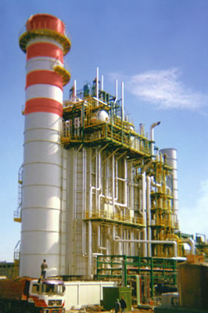
مشروع استرجاع الغازات المهدرة لتوليد الطاقة بشركة اسكندرية للكربون

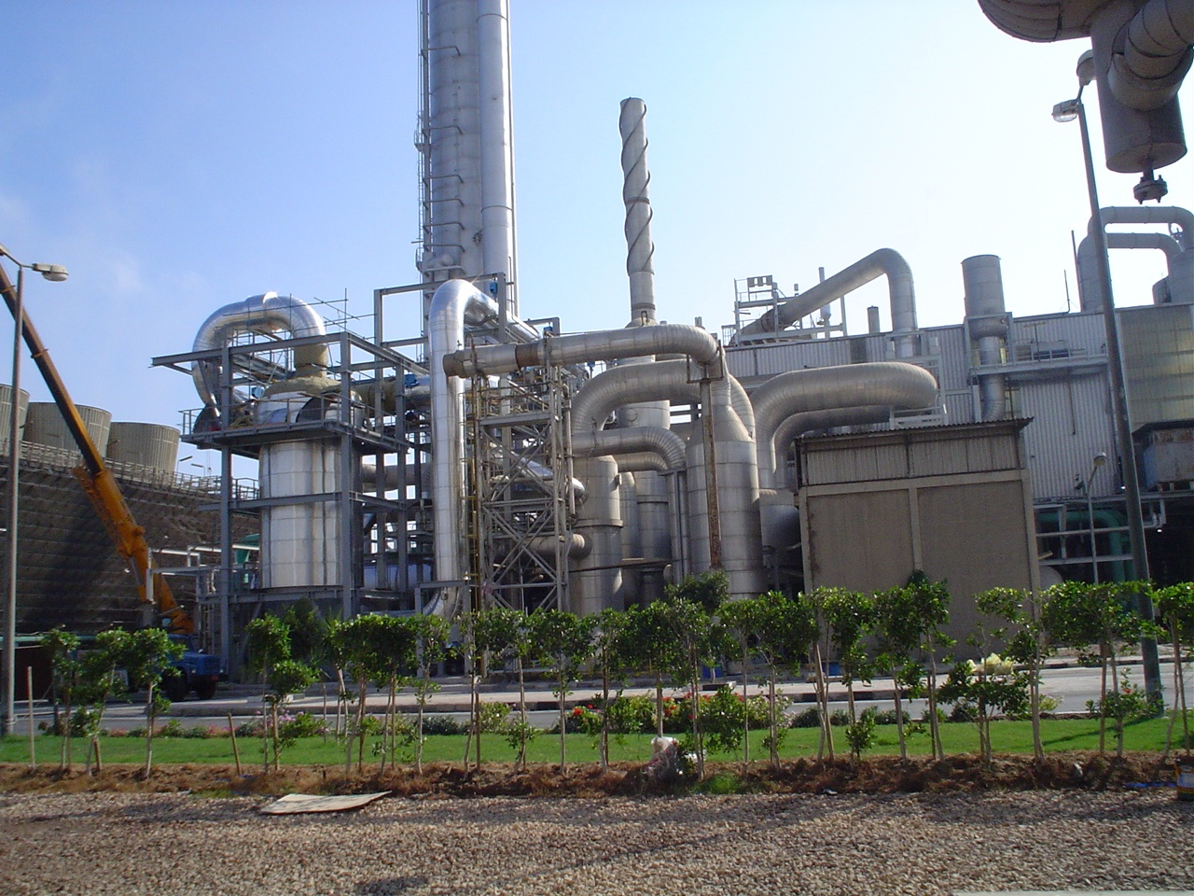

مشروع خفض انبعاثات غاز أكسيد النيتروز ( مصنع ابو قير للأسمدة)

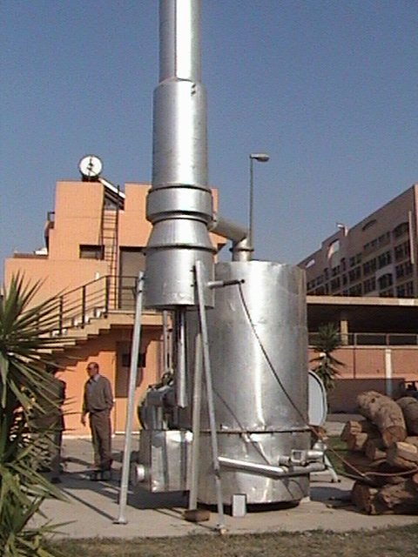
مشروع تحديث مكامير انتاج الفحم النباتى

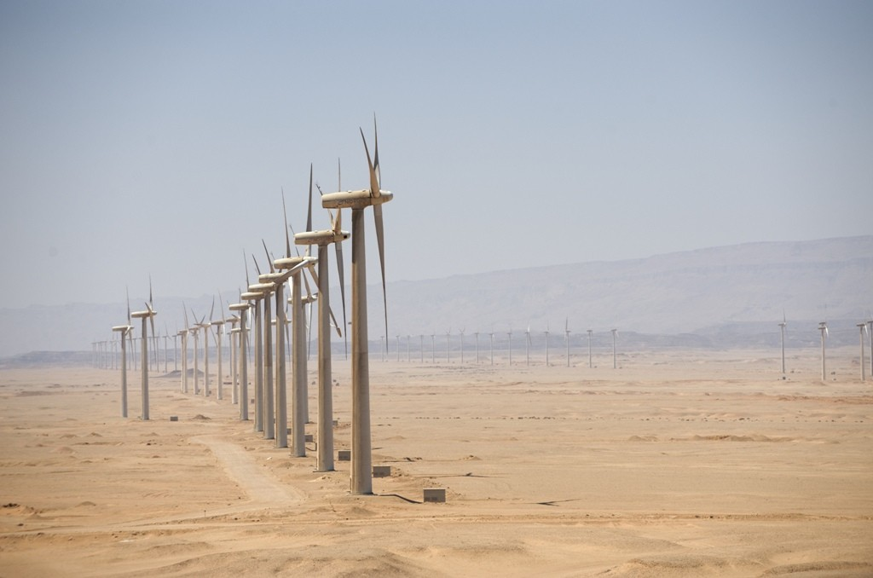
مشروع توليد الكهرباء من طاقة
الرياح بالزعفرانة ( المشروع الألماني)

